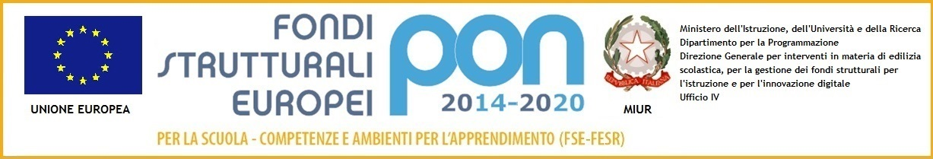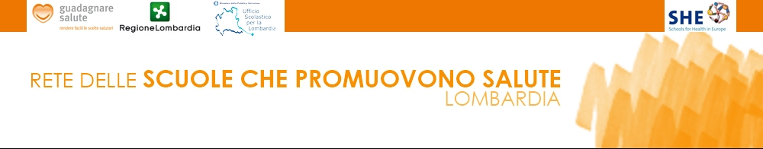

Ministero dell’Istruzione, dell’Università e della Ricerca
ISTITUTO COMPRENSIVO STATALE DI SALÒ
VIA MONTESSORI, 4 – 25087 SALÒ (BS) C.F. 96034960177
CU UFXZSC - tel. 0365 41700 fax 0365 521296
posta elettronica: bsic8ac00b@istruzione.it
posta elettronica certificata: bsic8ac00b@pec.istruzione.it
sito internet: www.icsalo.gov.it

Protocollo digitale
Comunicazione esterna n.77 Salò, 14 novembre 2018

Ai docenti della Scuola dell’ Infanzia

Ai rappresentanti di sezione della Scuola dell’ Infanzia

Al personale A.T.A.

Atti

OGGETTO: Convocazione del Consiglio di intersezione.

Si comunica che

Giovedì 22 novembre 2018 alle ore 16:30
presso i locali della scuola dell’ infanzia di Salò

si riunirà il consiglio di intersezione per discutere il seguente ordine del giorno:

- Accettazione nomina rappresentanti dei genitori del Consiglio d’Intersezione;
- Verifica attività educativo/didattico delle sezioni;
- Proposte uscite e visite guidate;
- Settimana multiculturalità;
- Varie ed eventuali.

In eventuale assenza e/o impedimento della dirigente scolastica il coordinatore di plesso è delegato a presiedere il Consiglio di Intersezione.

Distinti saluti

Il dirigente scolastico reggente
prof.ssa Fiorella Sangiorgi
firma digitale ai sensi del D.P.R. 28 dicembre 2000, n. 445,
del D.Lgs. 7 marzo 2005, n. 82 e norme collegate

